LDSA (halate, ciupici)
N d/o | Denumire articol | Unit măsură | Cantitate | Specificație tehnică
Costum de laborator (bărbați)
Set: jacheta/pantaloni de culoare
1 | Măr.48,mâneca lungă | Buc | 1 | Material mixt: (65% poliester, 35% bumbac), Inchidere jacheta: capse,  Jacheta de silueta dreaptă, mâneci ¾ și lungi, cu decolteu în formă de V, cu trei buzunare plasate convenabil.  Pantalonii cu silueta dreaptă se potrivesc liber și nu restricționează mișcarea. Linia taliei poate fi ajustată folosind o bandă elastică introdusă în centura dintr-o singură bucată.  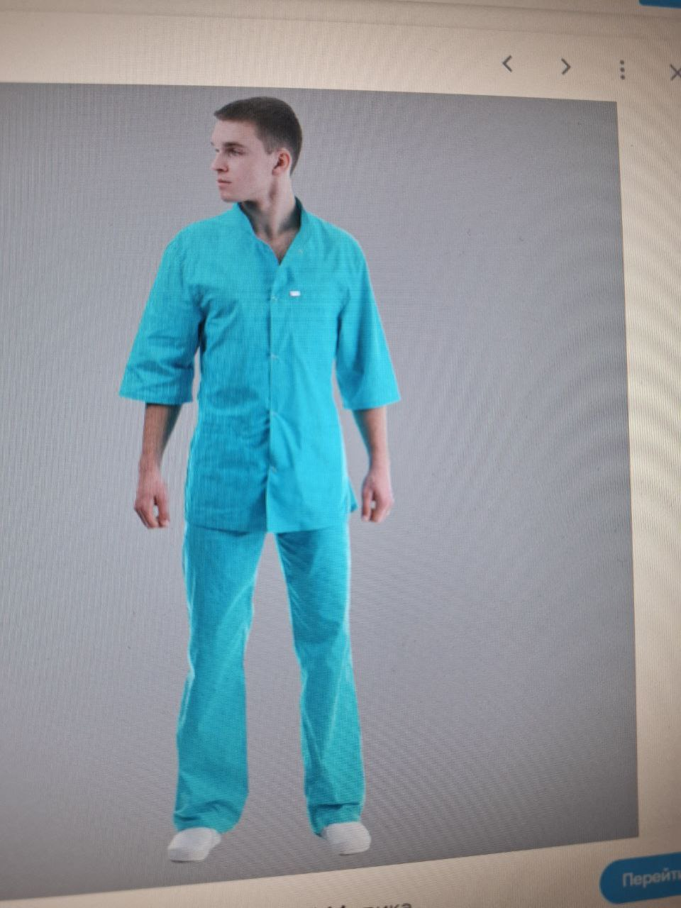
2 | Măr.48,mâneca 3/4 | Buc | 1
3 | Măr.50 mâneca lungă | Buc | 4
4 | Măr.50,mâneca 3/4 | Buc | 4
5 | Măr.52 mâneca lungă | Buc | 4
6 | Măr.52,mâneca 3/4 | Buc | 4
7 | Măr.60 mâneca lungă | Buc | 1
8 | Măr.60,mâneca 3/4 | Buc | 1
Costum de laborator (dame)
Set: jacheta/pantaloni de culoare
1 | Măr.44,mâneca lungă | Buc | 4 | Costumul să fie confecționat din material mixt (65% poliester, 35% bumbac) de culoare . Țesătura să fie rezistentă la rupere și întindere, să nu absoarbe substanțe lichide, inclusiv sânge, practic să nu se șifoneze și să fie ușor de spălat. Suprafața sa să fie netedă, fără scame. Țesătură să fie practică și să îndeplinească standardele sanitare.  O jachetă alungită cu o siluetă semi-potrivită are cusături înălțate în față, dar nu strânsă pe siluetă cu un mic decolteu în formă de V. Închiderea centrală cu capse, are un design simplu pentru o închidere/deschidere rapidă, fără probleme. Jacheta are trei buzunare plasate convenabil. Mâneci ¾ și lungi.  Pantalonii cu silueta dreaptă se potrivesc liber și nu restricționează mișcarea. Linia taliei poate fi ajustată folosind o bandă elastică introdusă în centura dintr-o singură bucată.
2 | Măr.44,mâneca 3/4 | Buc | 4
3 | Măr.46,mâneca lungă | Buc | 3
4 | Măr.46,mâneca 3/4 | Buc | 3
5 | Măr.48,mâneca lungă | Buc | 9
6 | Măr.48,mâneca 3/4 | Buc | 9
7 | Măr.50,mâneca lungă | Buc | 6
8 | Măr.50,mâneca 3/4 | Buc | 6
9 | Măr.52,mâneca lungă | Buc | 5
10 | Măr.52,mâneca 3/4 | Buc | 5
11 | Măr.54,mâneca lungă | Buc | 2
12 | Măr.54,mâneca 3/4 | Buc | 2
13 | Măr.56,mâneca lungă | Buc | 1
14 | Măr.56,mâneca 3/4 | Buc | 1
 |  |  |  | 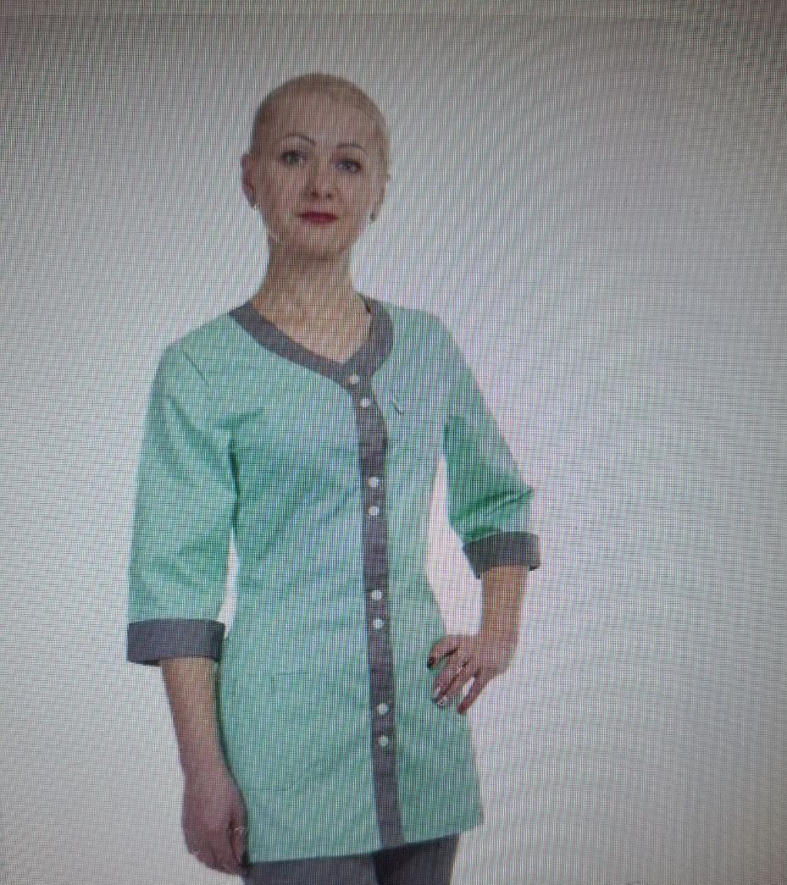

Ciucpici de laborator
N d/o | Denumire articol | Unit măsutră | Cantitate | Specificație tehnică
1 | Mărimea 36 | Buc | 6 | Din material-cauciuc, inodor,antistatic, respirabil ce reglează temperatura și umiditatea piciorului, cu suprafață repelentă la lichide biologice, rezistenți la prelucrarea cu dezinfectanţi chimici, cu capacitatea de-a suporta sterilizarea la 121-134ºC timp de cel puțin 15 minute.  Rezistent la spălare în maşină de spălat automat la 90ºC. Platforma: partea anterioară cu grosimea 1,5cm, partea posterioară 3-4cm cu suprafața externă antiderapantă. Suprafața interioară-ușor lavabilă, antiderapantă, anatomică pentru asigurarea comfortului plantei piciorului, cu orificii laterale pentru aerisire și partea anterioară integră. Culoarea galben sau oranj intens.Mărimele la încheierea contractelor. Papucii vor dipsune de tălpi detașabile și curea detașabilă.
2 | Mărimea 37 | Buc | 4
3 | Mărimea 38 | Buc | 3
4 | Mărimea 39 | Buc | 5
5 | Mărimea 40 | Buc | 2
6 | Mărimea 41 | Buc | 2
7 | Mărimea 42 | Buc | 2
8 | Mărimea 43 | Buc | 2
 | Mărimea 44 | Buc | 4
9 | Mărimea 45 | Buc | 1
